腾讯会议使用指南
视频会议服务单场会议最多支持300人在线，会议数量不限，可以通过手机、平板、个人电脑、电话等方式使用，支持安卓、iOS、Windows、MacOS多种系统，开会过程中可播放PPT、PDF、WORD等多种类型文件，还有强大的声音AI调整功能。
使用方法：手机使用支持iOS、Android、微信小程序，请长按以下二维码识别下载：




iOS Android 微信小程序
微信小程序只能加入会议，不能发起会议，好处是不用安装客户端，如果只是加入会议使用微信小程序是最方便的！
会议发起：
支持快速会议和预定会议两种模式。
简单轻松的快速会议：您可通过App立即发起一场会议，不需要填写各种会议信息。
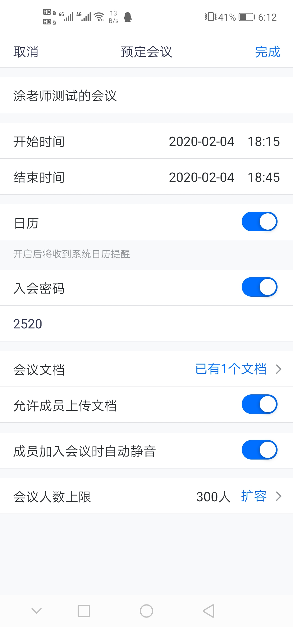
功能完善的预定会议：预定会议内容包括会议主题、开始时间、结束时间、入会密码、入会地点等。您可以在预定界面填写被邀请成员信息，上传会议文档，点击预定完成后会自动拉起您的邮箱，给被邀请人发送当前预定会议的邮件。
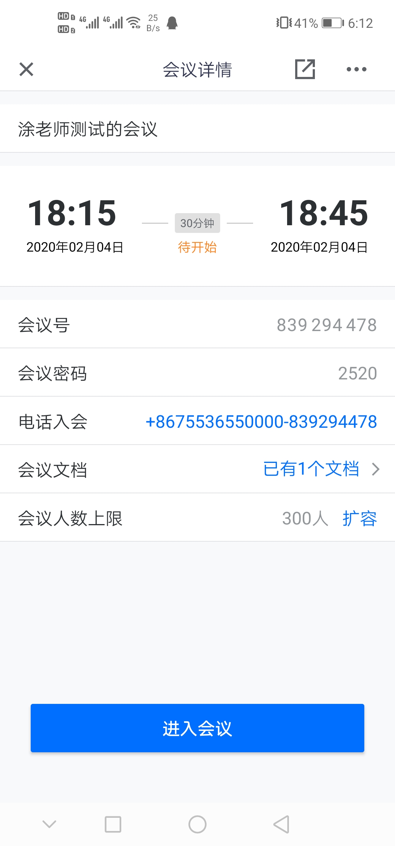

加入会议：
微信小程序：如果不想安装客户端，您可以从微信公众号【微信会议】-【小程序】菜单项，进入小程序操作。
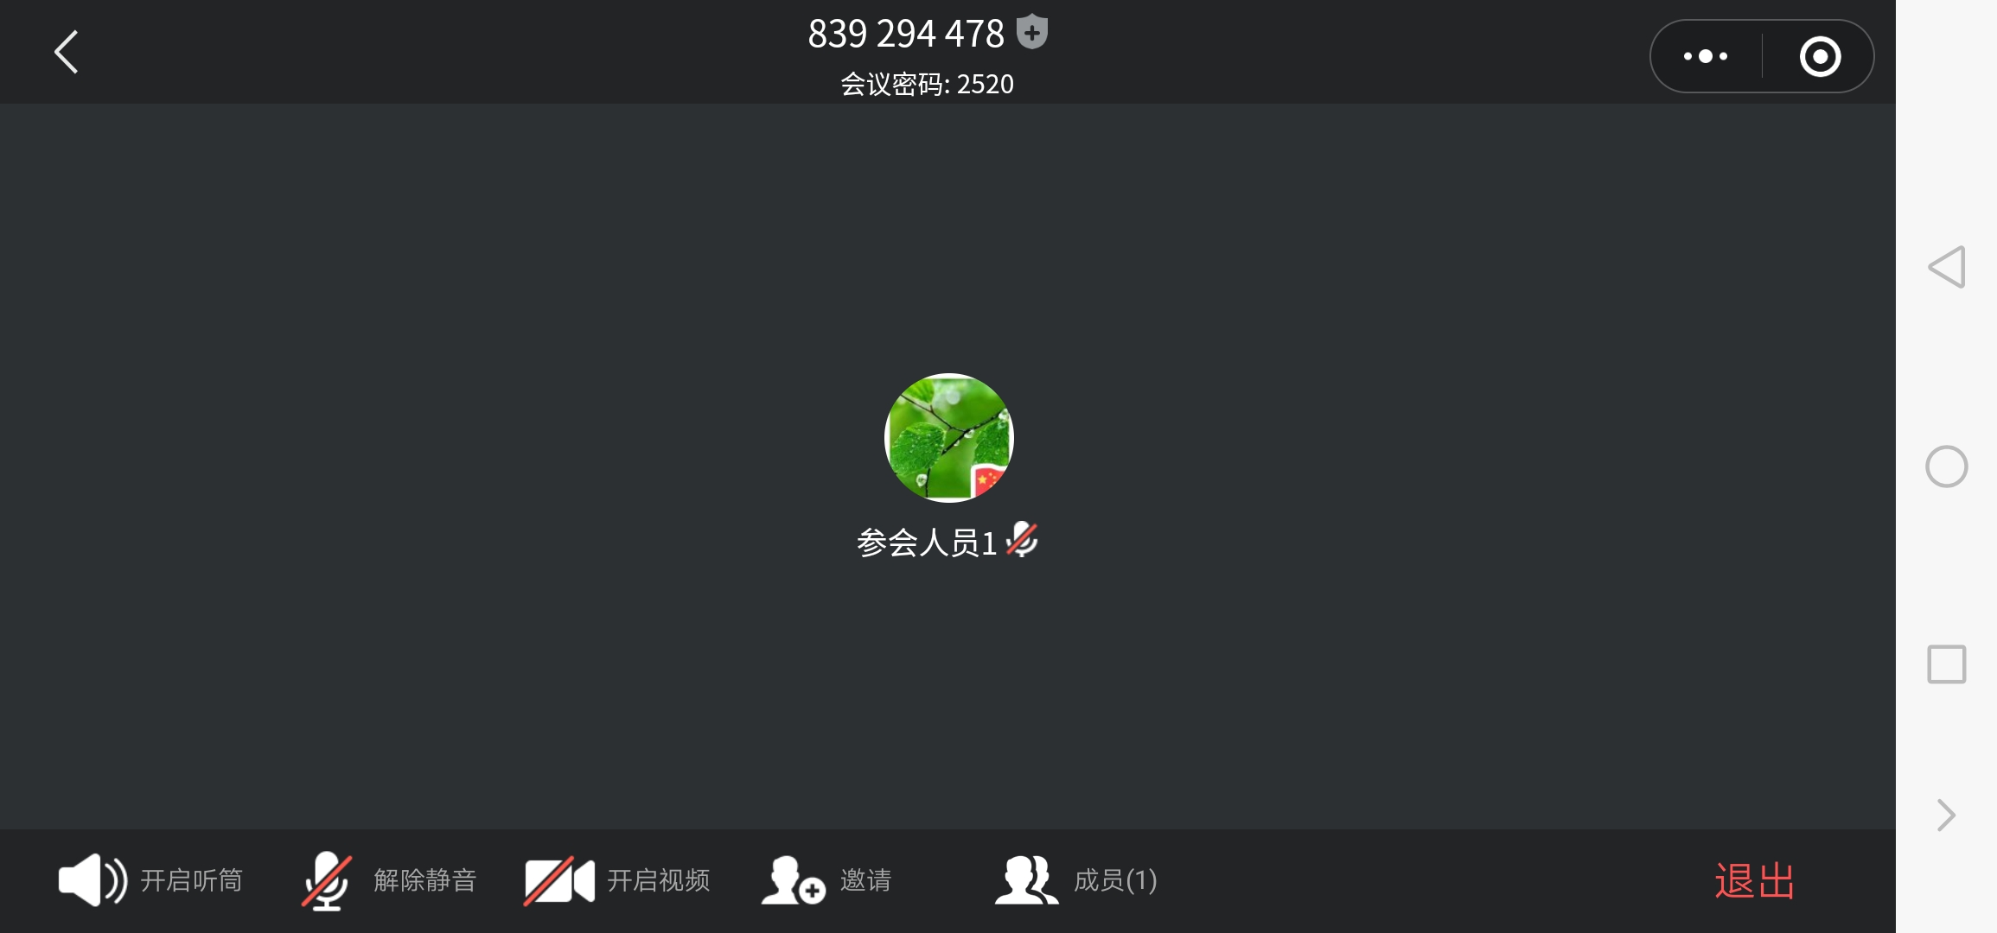
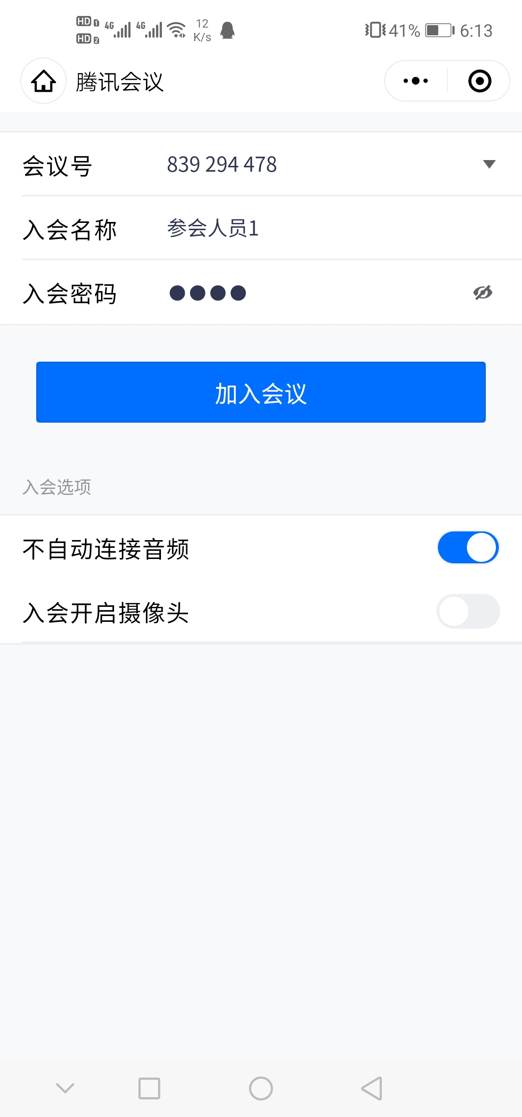

会议文档：
您可以在会议窗口创建文档，会议中您可以和其他成员开展协同文档协作，会议后您可以在Web 个人中心中查看您的文档记录。

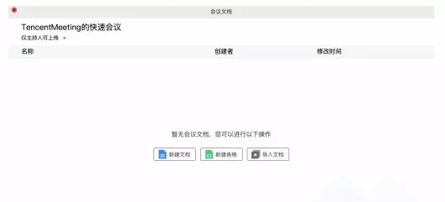

在使用过程中，如果遇到其他问题，可以访问以下网址获取解答：
https://meeting.tencent.com/support.html

